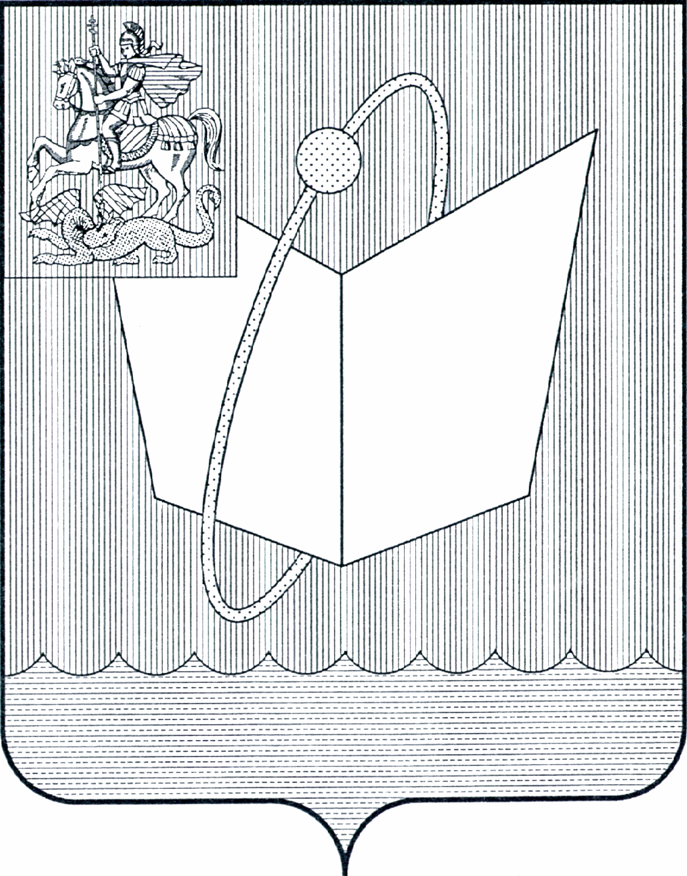
ГЛАВА ГОРОДСКОГО ОКРУГА ФРЯЗИНО

ПОСТАНОВЛЕНИЕ

от 30.09.2025 № 9

О внесении изменений в постановление Главы городского округа Фрязино Московской области от 15.07.2024 № 48 «О создании комиссии по наградам Главы городского округа Фрязино и утверждении ее состава»

В соответствии с постановлением Главы городского округа Фрязино
от 02.07.2024 № 38 «Об утверждении Положения о наградах Главы городского округа Фрязино», от 12.07.2024 №47 «Об утверждении положения о работе комиссии по наградам Главы городского округа Фрязино», руководствуясь Уставом городского округа Фрязино Московской области,

постановляю:

1. Внести изменения в постановление Главы городского округа Фрязино
Московской области от 15.07.2024 № 48 «О создании комиссии по наградам Главы городского округа Фрязино и утверждении ее состава», изложив состав комиссии по наградам Главы городского округа Фрязино в новой редакции согласно приложению к настоящему постановлению.
2. Опубликовать настоящее постановление на официальном сайте органов местного самоуправления муниципального образования городской округ Фрязино Московской области в информационно-телекоммуникационной сети Интернет.
3. Назначить ответственным за исполнение настоящего постановления начальника административного управления администрации городского округа Фрязино Шмидт Е.Л.
4. Контроль за исполнением настоящего постановления возложить на первого заместителя главы городского округа Фрязино Князеву Н.В.

Глава городского округа Фрязино Д.Р. Воробьев

Приложение
к постановлению Главы городского округа Фрязино
от 30.09.2025 № 9

«УТВЕРЖДЕНО
постановлением Главы
городского округа Фрязино
от 15.07.2024 № 48

СОСТАВ
комиссии по наградам Главы городского округа Фрязино

ФИО | Занимаемая должность
Председатель Комиссии:
Воробьев  Дмитрий Ричардович | Глава городского округа Фрязино.
Заместитель председателя Комиссии:
Князева  Наталия Викторовна | Первый заместитель главы городского округа Фрязино.
Секретарь Комиссии:
Шмидт  Елена Леонидовна | Начальник административного управления администрации городского округа Фрязино.
Члены Комиссии:
Оганезова  Виктория Викторовна | заместитель главы городского округа Фрязино;
Шувалова  Юлия Михайловна | заместитель главы городского округа Фрязино;
Глинщикова  Анжела Викторовна | начальник управления правового и кадрового обеспечения администрации городского округа Фрязино;
Хоточкина  Екатерина Викторовна | начальник сектора социальной политики администрации городского округа Фрязино;
Железняк  Елена Олеговна | директор Муниципального бюджетного учреждения дополнительного образования «Спортивная школа «Олимп» городского округа Фрязино Московской области (по согласованию);
Романова  Елена Владимировна | заместитель председателя Совета депутатов городского округа Фрязино (по согласованию);
Киреева  Александра Александровна | депутат Совета депутатов городского округа Фрязино (по согласованию);
Терехова  Лариса Валерьяновна | член общественной палаты городского округа Фрязино (по согласованию).
».

